授课专家简介

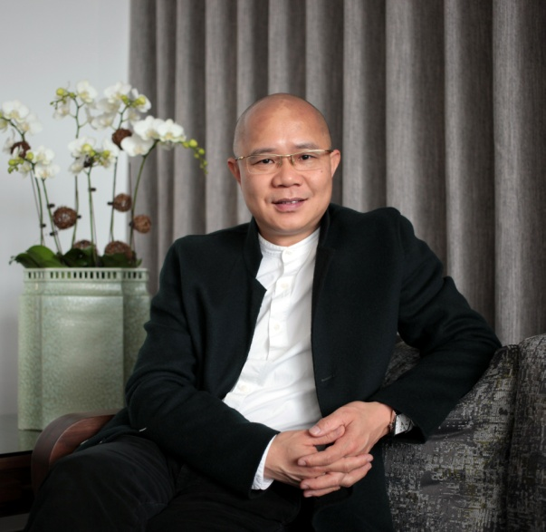
钟泉
主讲《工程造价咨询企业开展全过程工程咨询业务路径探讨》

中国注册造价工程师、高级工程师
广东省工程造价协会 会长、专家委员会主任
广东中量工程投资咨询有限公司 董事长
中国建设工程造价管理协会常务理事、专家委员会委员
天津理工大学管理学院特聘教授、广东技术师范学院客座教授
香港测量师学会会员
英国皇家测量师学会会员

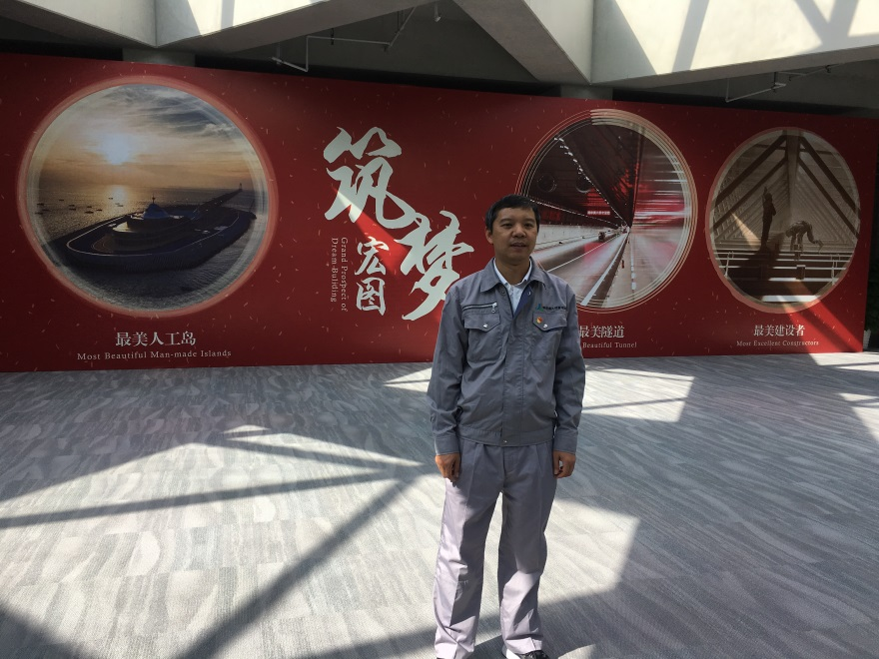
戴建标
主讲《港珠澳大桥主体工程招标、合同创新管理实践》

高级工程师、注册造价师、甲级公路造价师、注册咨询师、建筑经济师，广东省交通建设市场督查专家、广东省综合评标专家库专家。2009年加入港珠澳大桥管理局，现任计划合同部副部长，全程参与了港珠澳大桥的建设管理，主要从事招标、造价、合同、法律事务等管理工作，多次荣获大桥明星员工、先进个人，荣获“广东省劳动模范”称号。结合工程管理实践，参与《融合与发展：港珠澳大桥法律实践》编著，系统总结撰写发表《港珠澳大桥岛隧工程工程管理创新研究》、《粤港澳合作跨界工程建设项目管理探讨》、《港珠澳大桥岛隧工程设计施工总承包招标风险评价与应对》、《外海沉管隧道计价体系研究与应用——以港珠澳大桥为例》、《国家招标采购制度体系改革的探讨》等10多篇论文。
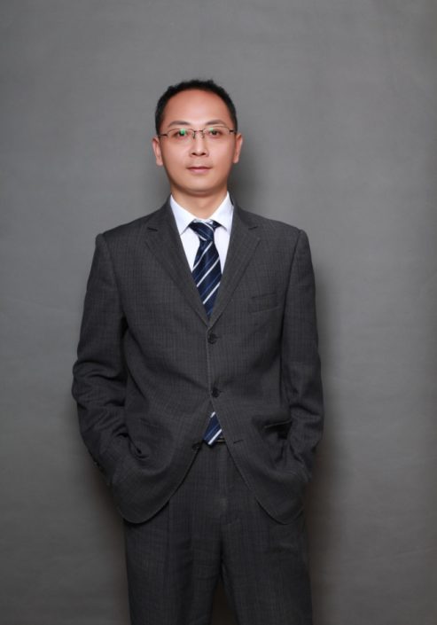
陆军
主讲《施工企业项目全过程成本管控》

高级工程师，信息化造价教练导师，南京科技学院客座教授、南京交通职业技术学院课程督导等。
现工作单位及职务：
广西一砖一瓦教育科技有限公司 总经理
授课经历
主讲清单知识讲座、钢筋平法知识讲座、全过程造价咨询、软件实战等应用讲座达100多场次，涉及全国20多省、市，覆盖40000多造价从业人员。
擅长领域/专业/课程
钢筋新旧平法的理解与应用、工程造价实战系统训练课程、清单规范的分析与应用、全过程工程造价精细化管理、施工企业全过程成本管控、建筑行业新政策新技术及新人才、广联达软件的研发思路与应用技巧、投标盈亏平衡分析、招标控制价关键指标分析、工程造价流水线作业运营管理等
工作经历
1994~2003年，江苏苏中建设集团钢筋工、钢筋工长；预决算、核算工作；
2004~2005年，江苏双楼集团预决算、核算工作；
2006年，南通海洲建设集团预决算、核算工作，广联达兼职讲师；
2007年，自由职业者，广联达江苏分公司外聘专家、兼职讲师；
2008~2009年，广联达江苏分公司技术总监、软件应用高级讲师；
2005年第二届广联达‘申元杯’全国算量软件应用大赛江苏赛区钢筋组冠军；
2006年第三届广联达‘GCM杯’全国算量软件应用大赛江苏赛区全能组冠军；
2008年广联达首席服务工程师、高级应用讲师、一级津贴专家；
2009~2012 江苏算友工程管理咨询有限公司技术总监、副总经理；
2013~2016 南京一砖一瓦副总经理，技术总监
2017~ 2018一砖一瓦教育科技有限公司，培训总监
2018~ 广西一砖一瓦教育科技有限公司总经理 。


陈锦华
主讲《造价工程师的磨刀术》

天津房友工程咨询有限公司 副总经理
中国注册造价工程师
交通运输部注册水运造价工程师
英国皇家特许测量师学会会员
天津市建设工程计价依据编审专家
天津市优秀造价工程师
主持项目多次获得中价协、津价协优秀工程造价成果奖

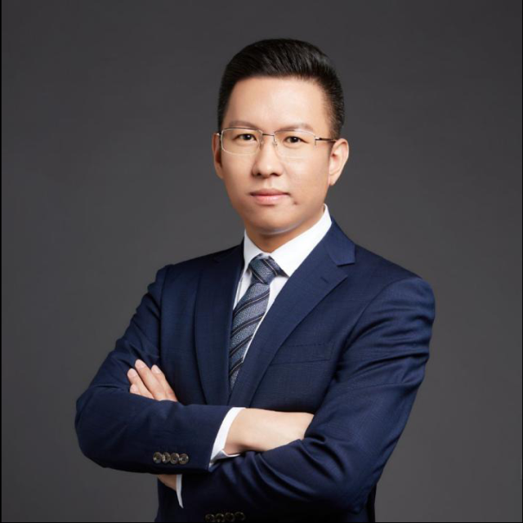
张雷
主讲《工程造价争议解决的法律适用方法》

工作经历
2009 年-2015 年北京金诚同达（上海）律师事务所地产工程部律师
2015 年至今上海市建纬律师事务所建设工程业务部合伙人律师
专业领域
建设工程、房地产、公司、征地拆迁、房产争议、房屋租赁等各类诉讼与非诉讼法律服务，执业至今已办理建设工程、房地产纠纷、不动产租赁合同纠纷等各类案件130 余起，尤其擅长房地产与工程造价纠纷方面的诉讼法律服务。
实务研究
专著《工程造价法律实务108 个实务问题的深度释解》；
编著《最高人民法院建设工程施工合同司法解释（二）理解适用与实务指南》；
参与《法院审理建设工程施工合同纠纷案例观点集成》修订工作；
编写《房屋租赁合同纠纷适用法律法规汇编》等多份实务资料；
在《招标与投标》、《上海法治报》等多家媒体发表20 余篇实务文章，累计撰写各类法律实务文章300 余篇。
服务过的企事业单位
专注于提供房地产与建设工程领域各类诉讼和非诉讼法律服务，主要包括：安徽省第一建筑工程有限公司、中国广核集团有限公司、河南五建建设集团有限公司、安徽盛唐工程咨询集团有限公司、江苏顺通建设集团有限公司、湖州电机研究院有限责任公司、山西北方晋
东化工有限公司、潍坊昌大建设集团有限公司等。

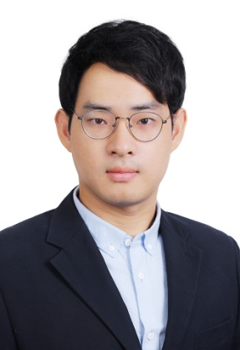
熊伟
主讲《地方政府债务监管与投融资创新（PPP，平台模式与片区开发）》

熊伟（博士），同济大学经济与管理学院公共管理系助理教授，博士毕业于香港科技大学土木与环境工程学系，哈佛大学经济系访问学者。研究方向为政府与社会资本合作模式（PPP），城镇化与城市治理，可持续发展等。已经在本领域的国际高水平期刊Public Management Review, Journal of Construction Engineering & Management, Journal of Civil Engineering & Management, Project Management Journal等期刊发表PPP相关论文二十多篇。担任国家发改委PPP专家，参与发改委第二批典型项目评审，担任授课讲师，为地方政府、国有企业授课数十次。

授课提纲：
PPP模式的基本概念、实施流程与操作要点
PPP模式的政策法规与宏观发展
PPP项目的风险管理与案例解析
特色小镇PPP模式
PPP模式与可持续城镇化
地方政府基础设施投融资体制改革

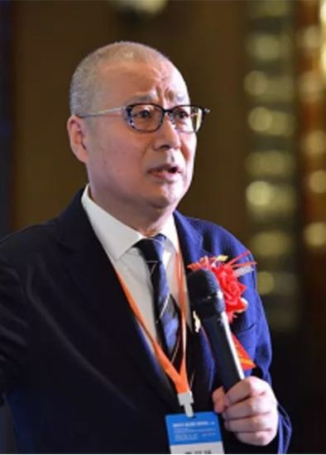
尹贻林
主讲《项目成本与价值集成管理》《新计价模式下的合同管理》

天津市建设工程造价和招投标管理协会副理事长；亚太地区测量师协会PAQS教育组理事；全国工程造价教育专家委员会（建设部）主席。
教授，国家级教学名师，天津理工大学公共项目与工程造价研究所（IPPCE）创始人，天津理工大学造价师培训中心（TCCCE）创始人，天津大学博士生导师。

